2. WYDATKI MAJĄTKOWE
Niższe, niż przewidywano, wydatki na realizację zadań inwestycyjnych spowodowane były oszczędnościami wynikłymi z przeprowadzonych przetargów.
1. Budowa ul. Świerkowej w Grzybowie
budżet 610.000,00 zł wykonanie 609.989,91 zł
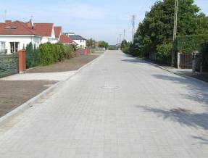
Wykonano jezdnię z nawierzchnią z kostki betonowej z wjazdami na posesje i kanalizacją deszczową. Łączna długość drogi z kostki 455 m , łączna ilość nawierzchni 3309,5 m² i długość kanalizacji deszczowej 556 m. W ramach inwestycji wykonano też drogę do pompowni ścieków od ul. Świerkowej z płyt JOMB dł. 147 m.
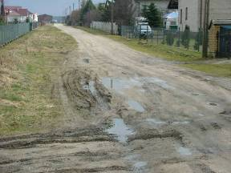
ul. Świerkowa w Grzybowie po przebudowie i przed budową

2. Budowa ul. Namiotowej w Grzybowie
budżet 850.000,00 zł wykonanie 806.670,86 zł
Wykonano jezdnie z nawierzchnią z kostki betonowej z chodnikiem, wjazdami na posesje, parkingami i kanalizacją deszczową. Łączna długość drogi z kostki i chodnika 397 m , łączna ilość nawierzchni 4342 m² i długość kanalizacji deszczowej 465 m. W ramach tej inwestycji przeniesiono też płyty drogowe po rozbiórce z ul. Namiotowej i ułożono je na odc. 500 m w ul. Nadmorskiej (od skrzyżowania z ul. Namiotową do ul. Bałtyckiej)

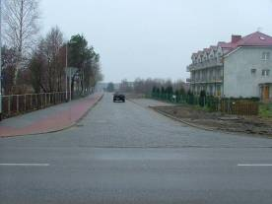
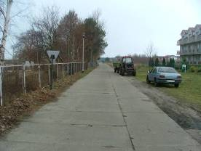
ul. Namiotowa w Grzybowie – po przebudowie i przed budową

3. Budowa ul. Wąskiej z odcinkiem ul. Cichej w Grzybowie wraz z oświetleniem
budżet 800.000,00 zł wykonanie 693.539,07 zł z tego: 625.775,21 drogi
Wykonano jezdnie z nawierzchnią z kostki betonowej z chodnikiem, wjazdami na posesje, parkingami i kanalizacją deszczową. Łączna długość dróg z kostki i chodnika 394 m , łączna ilość nawierzchni 4003,50 m² i długość kanalizacji deszczowej 383,6 m.
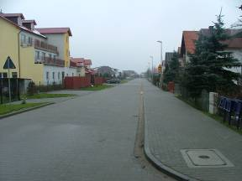
Z oświetlenia łącznie ustawiono 15 słupów oświetleniowych z oprawami drogowymi . Długość linii kablowej 432 m.
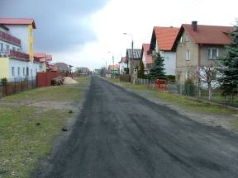
ul. Wąska w Grzybowie – po przebudowie i przed budową

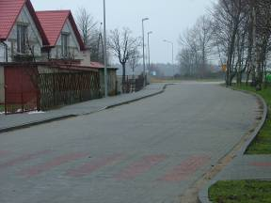
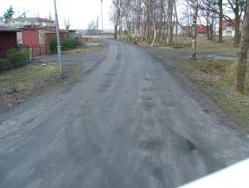
ul. Cicha w Grzybowie – po przebudowie i przed budową

4. Budowa chodnika w Budzistowie
budżet 250.000,00 zł. wykonanie 60.396,00 zł
Inwestycja zrealizowana przez Starostwo Powiatowe w Kołobrzegu. Gmina Kołobrzeg współ finansowała inwestycję na podstawie porozumienia z Powiatem poprzez przekazanie dotacji inwestycyjnej. Wybudowano ciąg pieszo-rowerowy długości 1364 m

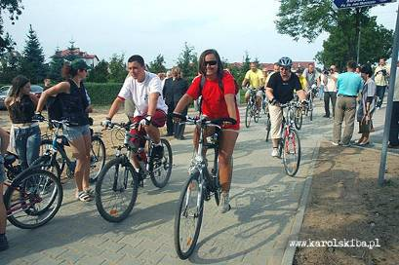

5. Dokumentacja chodnika w Bogusławcu
budżet 5.000,00 zł wykonanie 4.880,00 zł
Wykonano dokumentację projektową chodnika i przekazano do Zarządu Dróg Wojewódzkich, który w oparciu o nią wykonał chodnik we wsi.

6. Dokumentacja projektowa budowy ulic osiedla „INPART” w Niekaninie
budżet 40.000,00 zł wykonanie 24.400,00 zł
Wykonano dokumentację projektową budowy ulic Radosnej i Miłej w Niekaninie.

7. Rozbudowa kanalizacji w ul. Jantarowej ul. Kwiatów Polskich w Zieleniewie i w ul. Tymiankowej w Korzystnie
budżet 285.000,00 wykonanie 275.500,22 zł
Wykonano rozbudowy kanalizacji w Zieleniewie w Jantarowej i w ul. Kwiatów Polskich, oraz w Korzystnie w ul. Tymiankowej.
W Zieleniewie wybudowano łącznie 368 m kanałów grawitacyjnych kanalizacji sanitarnej i 31 m przykanalików, 151 m kolektora tłocznego i 1 kompletną przepompownię ścieków.
W Korzystnie wybudowano 128 m kanałów grawitacyjnych kanalizacji sanitarnej i 44 m przykanalików.

8. Rozbudowa wodociągów w Zieleniewie, Starym Borku, Niekaninie i Grzybowie
budżet 110.000,00 wykonanie 133.705,67 zł w tym 39 600,- zł z GFOŚ
Wykonano rozbudowy wodociągów w Zieleniewie w ul. Kwiatów Polskich (387,7 m), w Starym Borku (191,2 m), w Niekaninie (113,8 m) i w Grzybowie w ul. Brzozowej (361,3 m) i przy ul. Kapitańskiej (47,9 m i 73 m). Wybudowano łącznie 1174,9 m sieci wodociągowej.

9. Rozbudowa kanalizacji w Grzybowie ( ul. Letnia, Kotwiczna i Cicha)
budżet 220.000,00 wykonanie 212.657,98 zł
Wykonano rozbudowy kanalizacji w Grzybowie w ul. Letniej, ul. Cichej i ul. Kotwicznej.
W Grzybowie wybudowano łącznie 434 m kanałów grawitacyjnych i 98 m przykanalików.

10. Dokumentacja rozbudowy wodociagów w Grzybowie, Zieleniewie, Przećminie, Karcinie i Korzyścienku
budżet 40.000,00 zł wykonanie 23.446,00 zł
Wykonano dokumentację projektową rozbudowy wodociągów : w ul. Malinowej w Zieleniewie, w drodze dz. nr. 590 w Karcinie, w ul. Łąkowej, Bursztynowej i Lazurowej w Grzybowie, w drodze dz. nr 190/13 w Przećminie i w ul. Wspólnej w Korzyścienku.

11. Dokumentacja rozbudowy kanalizacji w Zieleniewie
budżet 15.000,00 zł wykonanie 4.015,75 zł
Wykonano dokumentację projektową rozbudowy kanalizacji w ul. Malinowej w Zieleniewie

12. Budowa oświetlenia ul. Kościelnej w Grzybowie
budżet 75.000,00 zł wykonanie 59.752,35 zł
Łącznie ustawiono 21 słupów oświetleniowych z oprawami drogowymi i 1 kpl. szafką oświetleniową. Długości linii kablowej 712 m.
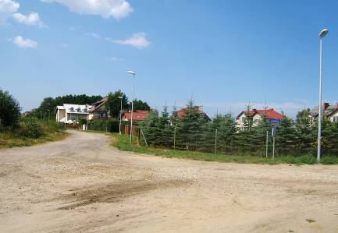

13. Budowa oświetlenia ul Długiej i Kwiatowej w Grzybowie
budżet 95.000,00 zł wykonanie 80.547,23 zł
Łącznie ustawiono 26 słupów oświetleniowych z oprawami drogowymi i 1 kpl. szafką oświetleniową. Długości linii kablowej 943 m.
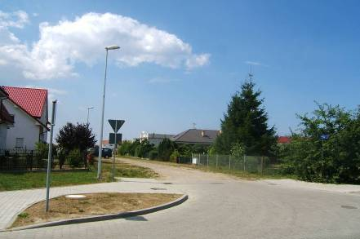 ul. Długa

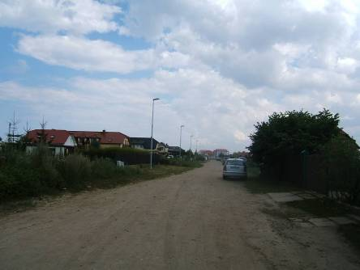 ul. Kwiatowa

14. Budowa oświetlenia drogi powiatowej w Korzyścienku
budżet 65.000,00 zł wykonanie 63.520,28 zł
Łącznie ustawiono 14 słupów oświetleniowych z wysięgnikiem i oprawami drogowymi .
Długości linii kablowej 519 m.
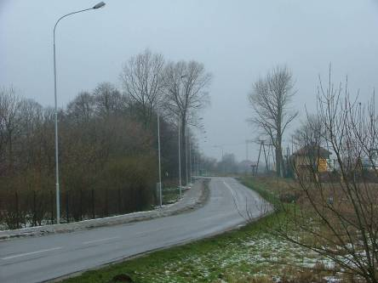

15. Budowa oświetlenia ul. Wczasowej w Dźwirzynie
budżet 45.000,00 zł wykonanie 37.820,00 zł
Zaprojektowano i wybudowano łącznie 11 słupów oświetleniowych z oprawami drogowymi. Długości linii kablowej 281 m
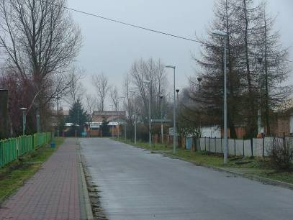

16. Budowa oświetlenia ul. Szkolnej w Grzybowie
budżet 110.000,00 zł wykonanie 109.233,83 zł
Łącznie ustawiono 29 słupów oświetleniowych z oprawami drogowymi i 2 kpl. szafki oświetleniowe. Długości linii kablowej 1080 m.

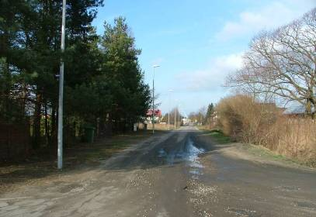

17. Dokumentacja oświetlenia osiedla w Zieleniewie
budżet 20.000,00 zł wykonanie 5.856,00 zł
Wykonano dokumentację oświetlenia drogowego ul. Malinowej, Śliwkowej, Morelowej, Brzoskwiniowej i dokończenie ul. Hetmańskiej

18. Dokumentacja oświetlenia ul. Gajowej, Malinowej, Wrzosowej, Masztowej, Przybrzeżnej w Grzybowie
budżet 23.000,00 zł wykonanie 12.139,00 zł
Wykonano dokumentację oświetlenia drogowego ul. Malinowej, Gajowej, Wrzosowej, Masztowej i Przybrzeżnej.

19. Modernizacja świetlicy w Grzybowie
budżet 260.000,00 zł wykonanie 182.131,30 zł
Modernizacja obejmuje roboty remontowe instalacyjne i przyłącza pomieszczeń w budynku głównym świetlicy (pow. 123 m²), roboty remontowe budynku pomocniczego (pow. 42 m²)
i roboty zewnętrzne.
W budynku głównym świetlicy wykonano przyłącze wody, kanalizacji i gazu oraz remont wewnętrznych instalacji elektrycznej, zimnej i ciepłej wody, kanalizacji, centralnego ogrzewania, gazu z kotłownią gazową. W budynku pomocniczym (poprzednio garażu) wykonano łazienkę, przyłącze wody, kanalizacji, wewnętrzną instalację zimnej i ciepłej wody, kanalizacji, elektrycznej i centralnego ogrzewania, ocieplenie ścian i dachu z nowym pokryciem i elewacją oraz wymieniono stolarkę okienną i drzwiową. Wykonano częściowo nowe ogrodzenie z furtką i dojścia do budynków.
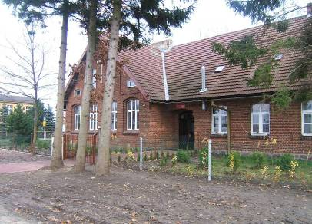
budynek główny

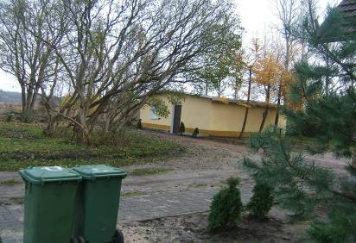
budynek pomocniczy
20. Budowa Centrum Sportu i Rekreacji w Dźwirzynie
budżet 200.000,00 zł wykonanie 150.000,00 zł
Wybrano w drodze przetargu biuro projektowe, które wykona dokumentację projektową Centrum. Termin zakończenia projektu planowany na 30.03.2007 r. Wydatki zapisano jako niewygasające z końcem roku budżetowego 2006 .

21. Budowa placu gier w Przećminie
budżet 69.300,00 zł wykonanie 69.174,00 zł
Zaprojektowano i wykonano plac do gier sportowy o pow. .510 m² z polbruku wraz z dojściem do placu, stojakami do gry koszykowej i siatkowej i 2 ławkami.
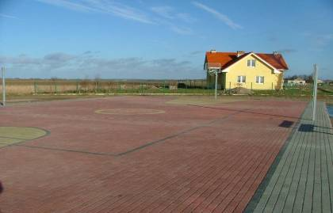

22. Budowa placu gier w Błotnicy
budżet 69.300,00 zł wykonanie 68.564,00 zł
Zaprojektowano i wykonano plac do gier sportowy o pow. .510 m² z polbruku wraz z dojściem do placu, stojakami do gry koszykowej i siatkowej i 2 ławkami.
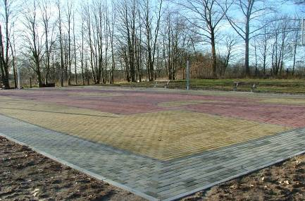

23. Budowa placu gier w Bogucinie
budżet 75.000,00 zł wykonanie 74.664,00 zł
Zaprojektowano i wykonano plac do gier sportowy o pow. .510 m² z polbruku wraz z dojściem do placu, stojakami do gry koszykowej i siatkowej i 2 ławkami.

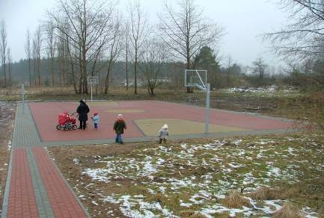

24. Rozbudowa bazy dydaktycznej przy Szkole Podstawowej w Drzonowie
budżet 200.000,00 zł wykonanie 60.761,66 zł w tym dotacja Wojewody 27.798,35 zł
Wykonano większą część (ok. 90%) robót dobudowy wielofunkcyjnej sali dydaktycznej o
pow. użytkowej 96 m². Roboty zapisano w wydatkach nie wygasających z końcem roku budżetowego w kwocie 91.000,00 zł.

P O D S U M O W A N I E :
Rzeczowo wykonano w 2006 r. :
- 1,2 km dróg i 0,8 km chodników z kostki z kan. deszczową
- 0,6 km dróg z płyt drogowych
- 1,2 km wodociągów
- 1,3 km sieci kanalizacji sanitarnej
- 116 punktów oświetlenia ulicznego na odcinku 3,9 km dróg
- 3 boiska z polbruku
- 1 modernizacja świetlicy gminnej
Łączne wydatki inwestycyjne : 3.673.365,11 zł
W tym :
- 3.605.966,76 zł budżet gminy
- 27.798,35 zł dotacja Wojewody z Kontraktu Wojewódzkiego
- 39.600,- zł środki Gminnego Funduszu Ochrony Środowiska i Gosp.Wodnej

Zakupy inwestycyjne zrealizowane w 2006 roku
Dział | Rozdział | Nazwa zadania | Plan na 01.01.2006r. | Plan na 31.12.2006 | Wykonanie na 31.12.2006r. | Procent wykonania
600 | 60016 | Drogi publiczne gminne | 0.00 | 15 250.00 | 14 850.00 | 97.38%
700 | 70005 | Gospodarka gruntami i nieruchomościami | 135 000.00 | 235 000.00 | 141 610.60 | 60.26%
750 | 75023 | Urzędy gmin | 115 000.00 | 21 587.00 | 7 870.36 | 36.46%
RAZEM |  |  | 250 000.00 | 271 837.00 | 164 330.96 | 60.45%

1. Drogi publiczne gminne

Zakup wiat przystankowych do miejscowości: Niekanin, Bogusławiec, Zieleniewo

2. Gospodarka gruntami

Na podstawie decyzji Wójta Gminy Kołobrzeg, wydanych w roku 2006, Gmina nabyła za odszkodowaniem pasy dróg gminnych w Grzybowie i Zielenienie.

3. Urzędy gmin

Wydatki na zakup drukarki fiskalnej i skanera.

Dotacje i wpłaty gminy na inwestycje i zakupy inwestycyjne

- Drogi publiczne gminne - Dotacja przekazana dla Powiatu na realizację inwestycji "Budowa chodnika w Budzistowie" 60.396,00 zł
- Turystyka - Wpłata do Związku Miast i Gmin Dorzecza Parsęty na realizację projektów współfinansowanych ze środków EFRR:
  - „AGORA – Sieć Zrównoważonego Rozwoju Regionalnego w Regionie Morza Bałtyckiego” 2.879,00 zł
  - „Opracowanie Subregionalnego Programu Rewitalizacji Miast, Gmin i Powiatów Dorzecza Parsęty na bazie Polsko – Niemieckiego Markowego Produktu Turystycznego „Szlak Solny”” 5.986,00 zł
  - „Śladami historii w Dorzeczu Parsęty – rozwój transgranicznej oferty turystycznej” 4.606,00 zł
3. Urzędy gmin - Wpłata do Związku Miast i Gmin Dorzecza Parsęty na zakup sprzętu komputerowego zgodnie z realizacją projektu pn. „Wrota Parsęty – usługi i infrastruktura
Społeczeństwa informacyjnego na terenie dorzecza Parsęty 93 412,99 zł
- Dotacja na zakup samochodu dla Straży Granicznej 15.000,00 zł

- Domy i Ośrodki kultury, Świetlice i Kluby - Wpłata do Związku Miast i Gmin Dorzecza Parsęty na realizację programów współfinansowanych ze środków EFRR: „Wspieranie działań i placówek na terenie Związku Miast i Gmin Dorzecza Parsęty w celu rozwoju współpracy polsko – niemieckiej” 13.470,00 zł

Udział gminy w realizacji projektów inwestycyjnych
Zgodnie z umową zawartą z Zachodniopomorską Organizacją Turystyczną w Szczecinie Gmina zrealizowała zadanie pn. ”Budowa zintegrowanego systemu informacji turystycznej w Województwie Zachodniopomorskim”. W ramach umowy wykonano:
- wymiana stolarki okiennej i drzwi wejściowych
- wymiana podłóg
- wymiana sieci elektrycznej w budynku
- remont węzła sanitarno-higienicznego
- przebudowa wejścia do budynku
- malowanie
- zakup sprzętu komputerowego
Całość zadania wyniosła 97.120,00 zł z czego wkład własny gminy stanowił 30% tj. w wysokości 29.136,00 zł.

